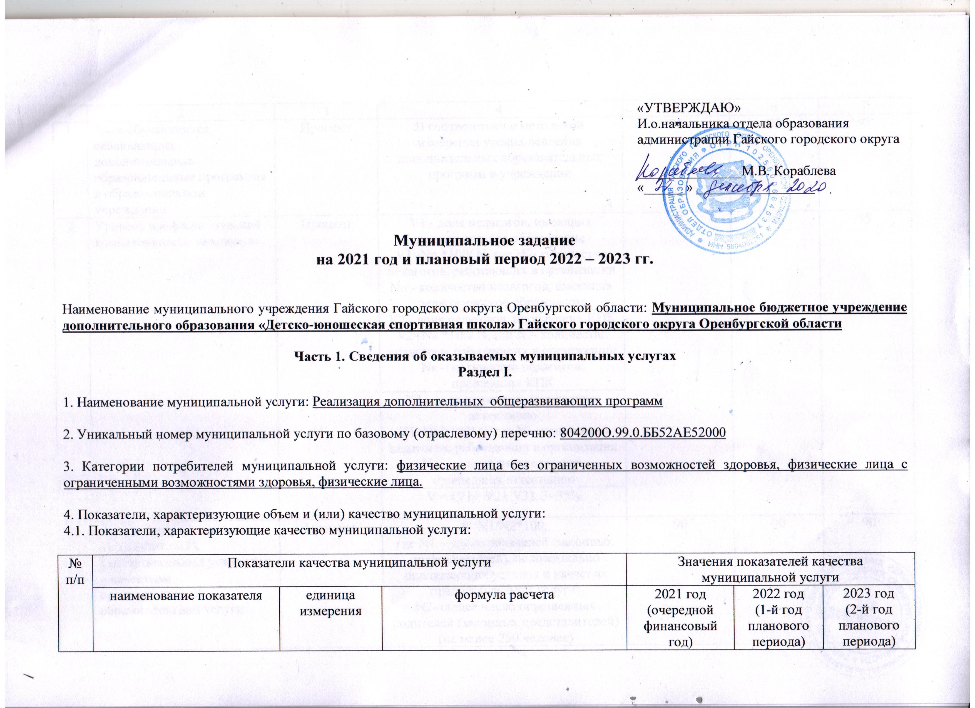

«УТВЕРЖДАЮ»
Начальник отдела образования
администрации Гайского городского округа

_______________Н.Н. Шпота
«______» _________________

Муниципальное задание
на 2021 год и плановый период 2022 – 2023 гг.

Наименование муниципального учреждения Гайского городского округа Оренбургской области: Муниципальное бюджетное учреждение дополнительного образования «Детско-юношеская спортивная школа» Гайского городского округа Оренбургской области

Часть 1. Сведения об оказываемых муниципальных услугах
Раздел I.

1. Наименование муниципальной услуги: Реализация дополнительных общеразвивающих программ

2. Уникальный номер муниципальной услуги по базовому (отраслевому) перечню: 804200О.99.0.ББ52АЕ52000

3. Категории потребителей муниципальной услуги: физические лица без ограниченных возможностей здоровья, физические лица с ограниченными возможностями здоровья, физические лица.

4. Показатели, характеризующие объем и (или) качество муниципальной услуги:
4.1. Показатели, характеризующие качество муниципальной услуги:

№ п/п | Показатели качества муниципальной услуги |  |  | Значения показателей качества муниципальной услуги
№ п/п | наименование показателя | единица измерения | формула расчета | 2021 год (очередной финансовый год) | 2022 год  (1-й год планового периода) | 2023 год  (2-й год планового периода)
1 | 2 | 3 | 4 | 5 | 6 | 7
1. | Доля обучающихся, осваивающих дополнительные образовательные программы в образовательном учреждении | Процент | В соответствии с методикой измерения уровня освоения дополнительных образовательных программ в учреждении | 95 | 95 | 95
2 | Уровень профессиональной компетентности педагогов | Процент | V1 - доля педагогов, имеющих педагогическое образование  V1=Nп *100/ N, где N – количество педагогов, работающих в организации  Nп - количество педагогов, имеющих педагогическое образование | 95 | 95 | 95
2 | Уровень профессиональной компетентности педагогов | Процент | V2 - доля педагогов, прошедших КПК  V2=Nк *100/ N, где N – количество педагогов, работающих в организации  Nк – количество педагогов, прошедших КПК | 95 | 95 | 95
2 | Уровень профессиональной компетентности педагогов | Процент | V3 - доля педагогов, прошедших аттестацию  V3=Nа *100/ N, где N – количество педагогов, работающих в организации  Nа – количество педагогов, прошедших аттестацию | 95 | 95 | 95
2 | Уровень профессиональной компетентности педагогов | Процент | V = (V1+ V2+ V3): 3=95% | 95 | 95 | 95
3 | Доля родителей (законных представителей), удовлетворенных условиями и качеством предоставляемой образовательной услуги | Процент | B=N1/N2*100,  где N1 – число родителей (законных представителей), положительно оценивающих условия и качество предоставляемой услуги;  N2- общее число опрошенных родителей (законных представителей) (не менее 250 человек) | 90 | 90 | 90
4 | Доля обучающихся, ставших победителями и призерами региональных, всероссийских и международных мероприятиях | Процент | B=N1/N2*100,  где N1 – количество обучающихся ставших победителями и призерами региональных, всероссийских и международных мероприятий, N2 — общее количество детей, участвующих в региональных, всероссийских и международных мероприятиях | 60 | 60 | 60
5 | Доля победителей и призеров в числе обучающихся учреждения, принявших участие во всероссийских и международных мероприятиях | Процент | B=N1/N2*100,  где N1 - количество обучающихся учреждения, ставших победителями и призерами всероссийских и международных мероприятий за отчетный период; N2 - количество обучающихся учреждения | 2,7 | 2,7 | 2,7

Допустимые (возможные) отклонения от установленных показателей качества муниципальной услуги, в пределах которых Муниципальное задание считается выполненным (процентов):
- доля обучающихся, осваивающих дополнительные образовательные программы в образовательном учреждении: 5%
- уровень профессиональной компетентности педагогов: 5%.
- доля родителей (законных представителей), удовлетворенных условиями и качеством предоставляемой образовательной услуги: 5%.
- доля обучающихся, ставших победителями и призерами всероссийских и международных мероприятий: 5%.

4.2. Показатели, характеризующие объем муниципальной услуги:
№ п/п | Показатель объема муниципальной услуги |  | Значение показателя объема муниципальной услуги |  |  | Среднегодовой размер платы  (цена, тариф)
№ п/п | наименование показателя | единица измерения | 2021 год (очередной финансовый год) | 2022 год  (1-й год планового периода) | 2023 год (2-й год планового периода) | 2021 год (очередной финансовый год) | 2022 год  (1-й год планового периода) | 2023 год  (2-й год планового периода)
1 | 2 | 3 | 4 | 5 | 6 | 7 | 8 | 9
1. | Оказание услуг по предоставлению дополнительного образования детям по дополнительным общеобразовательным общеразвивающим и предпрофессиональным программам | Человек | 620 | 620 | 620 | безвозмездно | безвозмездно | безвозмездно
1. |  | Человеко-час | 132180 | 132180 | 132180 | безвозмездно | безвозмездно | безвозмездно

Допустимые (возможные) отклонения от установленных показателей объема муниципальной услуги, в пределах которых Муниципальное задание считается выполненным (процентов): 5%.

5. Нормативные правовые акты, устанавливающие размер платы (цену, тариф) либо порядок ее (его) установления: нет.

№ п/п | Нормативный правовой акт
№ п/п | вид | принявший орган | дата | номер | наименование
1 | 2 | 3 | 4 | 5 | 6

6. Порядок оказания муниципальной услуги
6.1. Нормативные правовые акты, регулирующие порядок оказания муниципальной услуги:
- Закон Российской Федерации от 29.12.2012 № 273-ФЗ «Об образовании в Российской Федерации»;
- Приказ Министерства образования и науки РФ от 29.08.2013 № 1008 «Об утверждении порядка организации осуществления образовательной деятельности по дополнительным общеобразовательным программам»;
закон Российской Федерации «Об автономном учреждении» №174-ФЗ от 27.10.2006г.;
- Федеральный закон от 06.10.1999 184-ФЗ «Об общих принципах организации законодательных (представительных) и исполнительных органов государственной власти субъектов Российской Федерации;
- Федеральный закон от 06.10.2003 131-ФЗ «Об общих принципах организации местного самоуправления в Российской Федерации;
- Приказ Министерства образования и науки РФ от 22.09.2015 № 1040 «Об утверждении общих требований к определению нормативных затрат на оказание государственных (муниципальных) услуг в сфере образования, науки и молодежной политики, применяемых при расчете объема субсидии на финансовое обеспечение выполнения государственного (муниципального) задания на оказание государственных (муниципальных) услуг (выполнения работ) государственным (муниципальным) учреждением»;
- Постановление Главного государственного санитарного врача РФ от 04.07.2014 № 41 «Об утверждении СанПиН 2.4.4.3172-14 «Санитарно-эпидемиологические требования к устройству, содержанию и организации режима работы образовательных организаций дополнительного образования детей»;
- Постановление администрации города Гая от 14.12.2015 № 1523-пА «Об утверждении Положения о порядке формирования и финансового обеспечения муниципальных заданий на оказание муниципальных услуг (работ) в отношении муниципальных учреждений Гайского городского округа Оренбургской области»;
- Постановление администрации Гайского городского округа от 06.02.2018 № 94-пА «О внесении изменений в постановление администрации города Гая от 14.12.2015 № 1523-пА «Об утверждении Положения о порядке формирования и финансового обеспечения муниципальных заданий на оказание муниципальных услуг (работ) в отношении муниципальных учреждений Гайского городского округа Оренбургской области»;
- Устав МБУДО «ДЮСШ» Гайского городского округа;
- другие законы и нормативно-правовые акты.

6.2. Порядок информирования потенциальных потребителей муниципальной услуги:

№ п/п | Способ информирования | Состав размещаемой информации | Частота обновления информации
1 | 2 | 3 | 4
1 | Информационный стенд в образовательной организации | В соответствии со статьей 29 Федерального закона от 29.12.2012 № 273 – ФЗ «Об образовании в Российской Федерации» и Постановления Правительства Российской Федерации от 10.07.2013г. № 582 «Об утверждении Правил размещения на официальном сайте образовательной организации в информационно-телекоммуникационной сети «Интернет» и обновления информации об образовательной организации». | Информация и документы обновляются в течение десяти рабочих дней со дня их создания, получения или внесения в них соответствующих изменений
2 | Официальный сайт образовательной организации в сети Интернет
3 | Родительские собрания, конференции и другие мероприятия для родительской общественности | Вся информация, интересующая потенциальных потребителей муниципальных услуг | Не реже 1 раза в четверть

Раздел II.

1. Наименование муниципальной услуги: Организация отдыха детей и молодежи.
2. Уникальный номер муниципальной услуги по базовому (отраслевому) перечню: 920700О.99.0.АЗ22АА01001
3. Категории потребителей муниципальной услуги: физические лица без ограниченных возможностей здоровья, физические лица с ограниченными возможностями здоровья, физические лица
4. Показатели, характеризующие объем и (или) качество муниципальной услуги:
4.1. Показатели, характеризующие качество муниципальной услуги:

№ п/п | Показатели качества муниципальной услуги |  |  | Значения показателей качества муниципальной услуги
№ п/п | наименование показателя | единица измерения | формула расчета | 2021 год (очередной финансовый год) | 2022 год  (1-й год планового периода) | 2023 год  (2-й год планового периода)
1 | 2 | 3 | 4 | 5 | 6 | 7
1. | Организация муниципальных мероприятий в период летней оздоровительной кампании | Единиц в смену | Число муниципальных мероприятий, организованных в период одной летней смены | 1 | 1 | 1
2. | Уровень охвата обучающихся организованными формами отдыха в каникулярное время | Процент | B=N1/N2*100,  где N1 – число обучающихся, охваченных организованными формами отдыха в каникулярное время за отчетный период;  N2- общее число обучающихся в общеобразовательных учреждениях городского округа | Не менее 90% | Не менее 90% | Не менее 90%
3. | Уровень охвата обучающихся организованными формами отдыха в лагерях дневного пребывания | Процент | B=N1/N2*100,  где N1 – число обучающихся, охваченных организованными формами отдыха в лагерях дневного пребывания;  N2- общее число обучающихся в учреждении дополнительного образования | 8, 4 | 8,4 | 8,4

Допустимые (возможные) отклонения от установленных показателей качества муниципальной услуги, в пределах которых муниципальное задание считается выполненным (процентов): 5%.
4.2. Показатели, характеризующие объем муниципальной услуги:

№ п/п | Показатель объема муниципальной услуги |  |  | Значение показателя объема муниципальной услуги |  |  | Среднегодовой размер платы  (цена, тариф)
№ п/п | наименование показателя | единица измерения | формула расчета | 2021 год (очередной финансовый год) | 2022 год (1-й год планового периода) | 2023 год (2-й год планового периода) | 2021 год (очередной финансовый год) | 2022 год  (1-й год планового периода) | 2023 год  (2-й год планового периода)
1 | 2 | 3 | 4 | 5 | 6 | 7 | 8 | 9 | 10
1. | Уровень охвата обучающихся организованными формами отдыха в лагерях дневного пребывания | Человек | Число обучающихся, охваченных организованными формами отдыха в лагерях дневного пребывания | 60 | 60 | 60 | безвозмездно | безвозмездно | безвозмездно
2. | Количество человек, охваченных организованными формами отдыха в каникулярное время | Человек за год | Число обучающихся, охваченных организованными формами отдыха в каникулярное время | Не менее  1 200 | Не менее 1 200 | Не менее 1 200 | безвозмездно | безвозмездно | безвозмездно

Допустимые (возможные) отклонения от установленных показателей объема муниципальной услуги, в пределах которых муниципальное задание считается выполненным (процентов): 5%.

5. Нормативные правовые акты, устанавливающие размер платы (цену, тариф) либо порядок ее (его) установления: нет

№ п/п | Нормативный правовой акт
№ п/п | вид | принявший орган | дата | номер | наименование
1 | 2 | 3 | 4 | 5 | 6
1.
6. Порядок оказания муниципальной услуги
6.1. Нормативные правовые акты, регулирующие порядок оказания муниципальной услуги
- Конституцией Российской Федерации от 12.12.1993 г.;
- Федеральный закон «Об образовании в Российской Федерации» № 273-ФЗ от 26.12.2012 г.;
- Постановление администрации города Гая от 15.02.2013 г. №142-пА «Об утверждении административного регламента по исполнению муниципальной услуги «Предоставление услуги по организации отдыха и занятости детей в каникулярное время»;
- Федеральный закон от 24.07.1998 г. N124-ФЗ «Об основных гарантиях прав ребенка в Российской Федерации»;
- Федеральным законом от 06.10.2003 г. N131-ФЗ «Об общих принципах организации местного самоуправления в РФ»;
- ежегодными постановлениями администрации города Гая об обеспечении отдыха, оздоровления и занятости детей в каникулярное время;
- Постановление Главного государственного санитарного врача РФ от 04.07.2014 № 41 «Об утверждении СанПиН 2.4.4.3172-14 «Санитарно-эпидемиологические требования к устройству, содержанию и организации режима работы образовательных организаций дополнительного образования детей»;
- Санитарно-эпидемиологические правила и нормативы СанПиН 2.4.4.2599-10 «Гигиенические требования к устройству, содержанию и организации режима в оздоровительных учреждениях с дневным пребыванием детей в период каникул», утвержденные Главным государственным санитарным врачом Российской Федерации 26.05.10 г. №17378;
- Постановление администрации города Гая от 14.12.2015 г. № 1523-пА «Об утверждении Положения о порядке формирования и финансового обеспечения муниципальных заданий на оказание муниципальных услуг (работ) в отношении муниципальных учреждений Гайского городского округа Оренбургской области»;
- Постановление администрации Гайского городского округа от 06.02.2018 г. № 94-пА «О внесении изменений в постановление администрации города Гая от 14.12.2015 № 1523-пА «Об утверждении Положения о порядке формирования и финансового обеспечения муниципальных заданий на оказание муниципальных услуг (работ) в отношении муниципальных учреждений Гайского городского округа Оренбургской области»;
- Устав МБУДО «ДЮСШ» Гайского городского округа;
- другие законы и нормативно-правовые акты.

6.2. Порядок информирования потенциальных потребителей муниципальной услуги:

№ п/п | Способ информирования | Состав размещаемой информации | Частота обновления информации
1 | 2 | 3 | 4
1 | Информационный стенд в образовательной организации | В соответствии со статьей 29 Федерального закона от 29.12.2012 № 273 – ФЗ «Об образовании в Российской Федерации» и Постановления Правительства Российской Федерации от 10.07.2013г. № 582 «Об утверждении Правил размещения на официальном сайте образовательной организации в информационно-телекоммуникационной сети «Интернет» и обновления информации об образовательной организации». | Информация и документы обновляются в течение десяти рабочих дней со дня их создания, получения или внесения в них соответствующих изменений
2 | Официальный сайт образовательной организации в сети Интернет
3 | Родительские собрания, конференции и другие мероприятия для родительской общественности | Вся информация, интересующая потенциальных потребителей муниципальных услуг | Не реже 1 раза в четверть

Часть 2. Сведения о выполняемых работах

1. Наименование работы: Организация и проведение олимпиад, конкурсов, мероприятий, направленных на выявление и развитие у обучающихся интеллектуальных и творческих способностей, способностей к занятиям физической культурой и спортом, интереса к научной (научно-исследовательской) деятельности, творческой деятельности, физкультурно-спортивной деятельности
2. Уникальный номер работы по базовому (отраслевому) перечню: 800000.Р.56.1.01980001001
3. Категории потребителей работы: физические лица без ограниченных возможностей здоровья, физические лица с ограниченными возможностями здоровья, физические лица
4. Показатели, характеризующие объем и (или) качество работы:
4.1. Показатели, характеризующие качество работы:

№ п/п | Показатели качества работы |  |  | Значения показателей качества работы
№ п/п | наименование показателя | единица измерения | формула расчета | 2021 год (очередной финансовый год) | 2022 год  (1-й год планового периода) | 2023 год  (2-й год планового периода)
1 | 2 | 3 | 4 | 5 | 6 | 7
1. | Организация проведения муниципальных конкурсов, выставок и других мероприятий для обучающихся городского округа | единиц в год | Число муниципальных конкурсов, выставок и других мероприятий для обучающихся городского округа | 30 | 30 | 30
2. | Организация проведения различных мероприятий с ОО городского округа, социальными партнерами и другими организациями | единиц в год | Число различных мероприятий с образовательными организациями городского округа, социальными партнерами и другими организациями | 10 | 10 | 10
3. | Уровень охвата обучающихся муниципальными конкурсами, выставками и другими мероприятиями для учащихся городского округа | Процент | B=N1/N2*100,  где N1 – число обучающихся, охваченных муниципальными конкурсами, выставками и другими мероприятиями за отчетный период;  N2- общее число обучающихся в общеобразовательных учреждениях городского округа | Не менее 75% | Не менее 75% | Не менее 75%

Допустимые (возможные) отклонения от установленных показателей качества работы, в пределах которых муниципальное задание считается выполненным (процентов): 5%

4.2. Показатели, характеризующие объем работы:

№ п/п | Показатель объема работы |  |  | Значение показателя объема работы
№ п/п | наименование показателя | единица измерения | формула расчета | 2021 год (очередной финансовый год) | 2022 год  (1-й год планового периода) | 2023 год  (2-й год планового периода)
1 | 2 | 3 | 4 | 5 | 6 | 7
1. | Количество обучающихся охваченных муниципальными конкурсами, выставками и другими мероприятиями для обучающихся городского округа | человек за год | Число обучающихся, охваченных муниципальными конкурсами, выставками и другими мероприятиями для обучающихся городского округа | Не менее 3810 | Не менее 3810 | Не менее 3810

Допустимые (возможные) отклонения от установленных показателей объема работы, в пределах которых муниципальное задание считается выполненным (процентов): 5%

Часть 3. Прочие сведения о муниципальном задании

1. Основания для досрочного прекращения выполнения муниципального задания:
- реорганизация образовательной организации;
- ликвидация образовательной организации;
- исключение муниципальной услуги из перечня муниципальных услуг (работ);
- иные случаи, когда образовательная организация не обеспечивает выполнение муниципального задания или имеются основания предполагать, что муниципальное задание не будет выполнено в полном объеме или ненадлежащего качества;
- иные предусмотренные нормативными правовыми актами случаи, влекущие за собой невозможность оказания муниципальной услуги.

2. Порядок контроля за выполнением муниципального задания
№ п/п | Форма контроля | Периодичность | Орган исполнительной власти, осуществляющий контроль за выполнением муниципального задания
1 | 2 | 3 | 4
1 | Отчет об использовании закрепленного за образовательной организацией муниципального имущества | 1 раз в год в соответствии с планом | Отдел образования администрации Гайского городского округа
2 | Оценка соответствия:  - фактических объемов (результата) оказанных муниципальных услуг планируемым показателям;  - фактических показателей качества муниципальных услуг планируемым показателям. | 1 раз в квартал, а также по мере необходимости (в случае поступлений обоснованных жалоб потребителей) | Отдел образования администрации Гайского городского округа

3. Требования к отчетности о выполнении муниципального задания
3.1. Периодичность представления отчетов о выполнении муниципального задания: ежеквартально и ежегодно в отдел образования администрации Гайского городского округа
3.2. Сроки представления отчетов о выполнении муниципального задания: __ до 15 числа месяца следующего за отчётным
3.3. Иные требования к отчетности о выполнении муниципального задания: не установлены
4. Иная информация, необходимая для выполнения (контроля за выполнением) муниципального задания: объем финансовых средств, выделенных на выполнение задания, может быть изменен с внесением соответствующих изменений в объем задания, а также при изменении нормативов.

